**C语言程序设计**

**实验报告**

实验三

姓名：李拓君

学号：25531106

日期：2025.9.

目录

实验三 2

1、实验目的 2

2、关键代码解析及代码运行结果 2

2.1 第一题 2

2.2 第二题 3

3、实验心得 4

# 实验二

## 1、实验目的

理解类型之间的不同和运算符的优先级

## 2、关键代码解析及代码运行结果

### 2.1 第一题

#### 2.1.1 关键代码解析

（1）先强制将x转换为int类型，即-2，随后又和被强制转换为float类型的i进行相加，因而转换为float类型，相加结果即-5.0，最后又转换回int类型，故最后输出为-5

（2）赋值语句x=85.58的返回值为x，即85，所以k为85

#### 2.1.2 代码运行结果

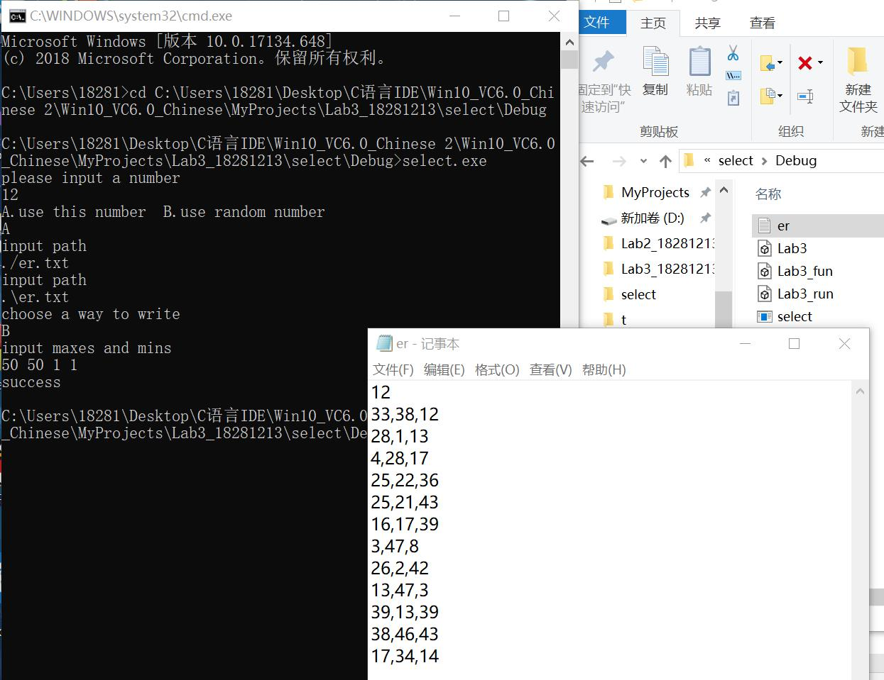

### 2.2 第二题

#### 2.2.1 关键代码解析

部分时候float的精度不够，须使用double才能得到较精确的结果

#### 2.1.2 代码运行结果

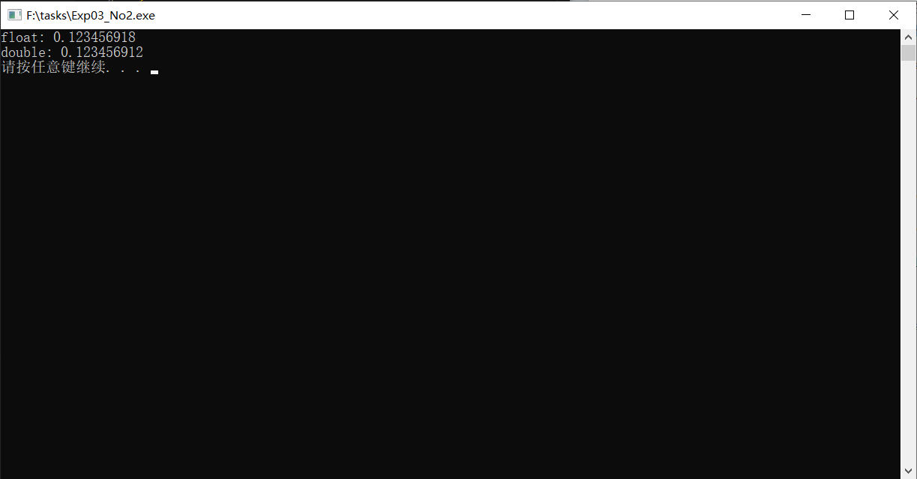



图2-1 参数个数为1且记录条数为12时的运行结果

*****

## 3、实验心得

实验过程中的学会的新知识新技能记录在这，当作笔记